Муниципальное учреждение дополнительного образования детей

Дом детского творчества г. Ак-Довурак.

Объединение: «Юный художник»

Педагог: Кужугет Хеймер-оол Бегзиевич

Материалы и инструменты

Деревянная доска из березы

2. Простой карандаш

Резинка

4. Соль для ванн.

5.Клей ПВА

Пояснительная записка

Природа – это художник, с которым трудно соперничать, но если подходить к ней со смирением и уважением, она готова научить человека всем необходимым премудростям, помогая ему стать тонко чувствующим художником.
Соль для ванн материал долговечный. Поэтому морские соли могут продолжить свое служение человеку в новом качестве. Подарки, сделанные своими руками, будут нести радость и тепло. Я хочу заинтересовать тех, кто никогда не брал в руки цветные соли и не пытался творить из нее. Тех, кто любит осваивать самостоятельно что-то новое. Начало будет медленным. И если на изготовление первой небольшой вещицы уйдет больше времени, чем вы ожидали, знайте: так было у всех начинающих. То, чему мы учимся в любом возрасте, не всегда получается с первой попытки. В следующий раз работа пойдет быстрее, а руки будут проворнее. Возможно, первый подарок придется сделать себе, но это изделие останется для вас самым дорогим.
Итак, вас ожидает медленное начало, неуверенность, ошибки, но если вы полюбите этот удивительный материал соль для ванн вас ждет успех, радость творчества, возможность делать замечательные подарки своим друзьям, близким, любимым и себе. Освоив несложные приемы работы, узнав возможности материала, вы почувствуете себя творцом. Появятся любимые приемы, любимые техники декорирования.
Я надеюсь, что фантазия, предложенные мной, подтолкнут вас к декорированию новых форм, а варианты оформления работы будут использоваться вами в новых сочетаниях. Для того чтобы выполнение работ доставляло вам удовольствие.
Желаю вам успеха! В добрый путь!

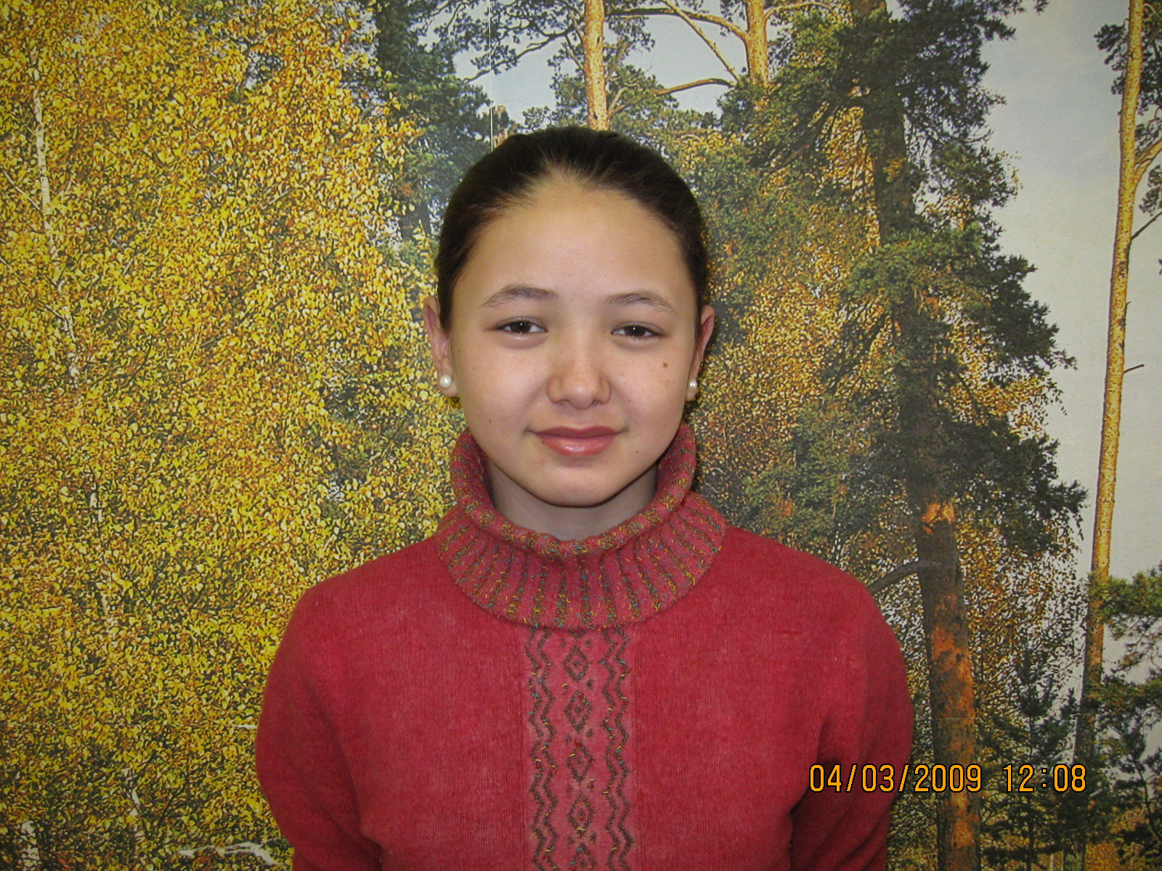

Кужугет Буяна Рамильевна
МОУ СОШ шк. №4 7 а класс
г. Ак-Довурак.

Рецензия.
Кужугет Буяна Рамильевна начала заниматься в объединении «Юный художник » совсем недавно. Всего один год. Ученица проявила себя послушным, усидчивым, доброжелательным и спокойным во время посещения объединении «Юный художник». У этого ученика, есть талант по изобразительному искусству. Девочка очень сообразительная, любознательная, с хорошо развитым воображением, она всегда помогает друзьям никогда не отказывает им в помощи. Она всегда участвует в общешкольной жизни Дома детского творчества.

Рецензию выполнил педагог объединения:
«Юный художник».Кужугет Х.Б.

Технологическая карта

№ | Последовательность выполнение работы | Графическое изображение | Инструменты и приспособления
1 | Берестяные туески или посуда. |  | Вода,  тряпочка
2 | Перед тем, как расписывать поверхность изделия или место необходимо загрунтовать |  | Клей ПВА
3 | Эскиз декоративной работы | 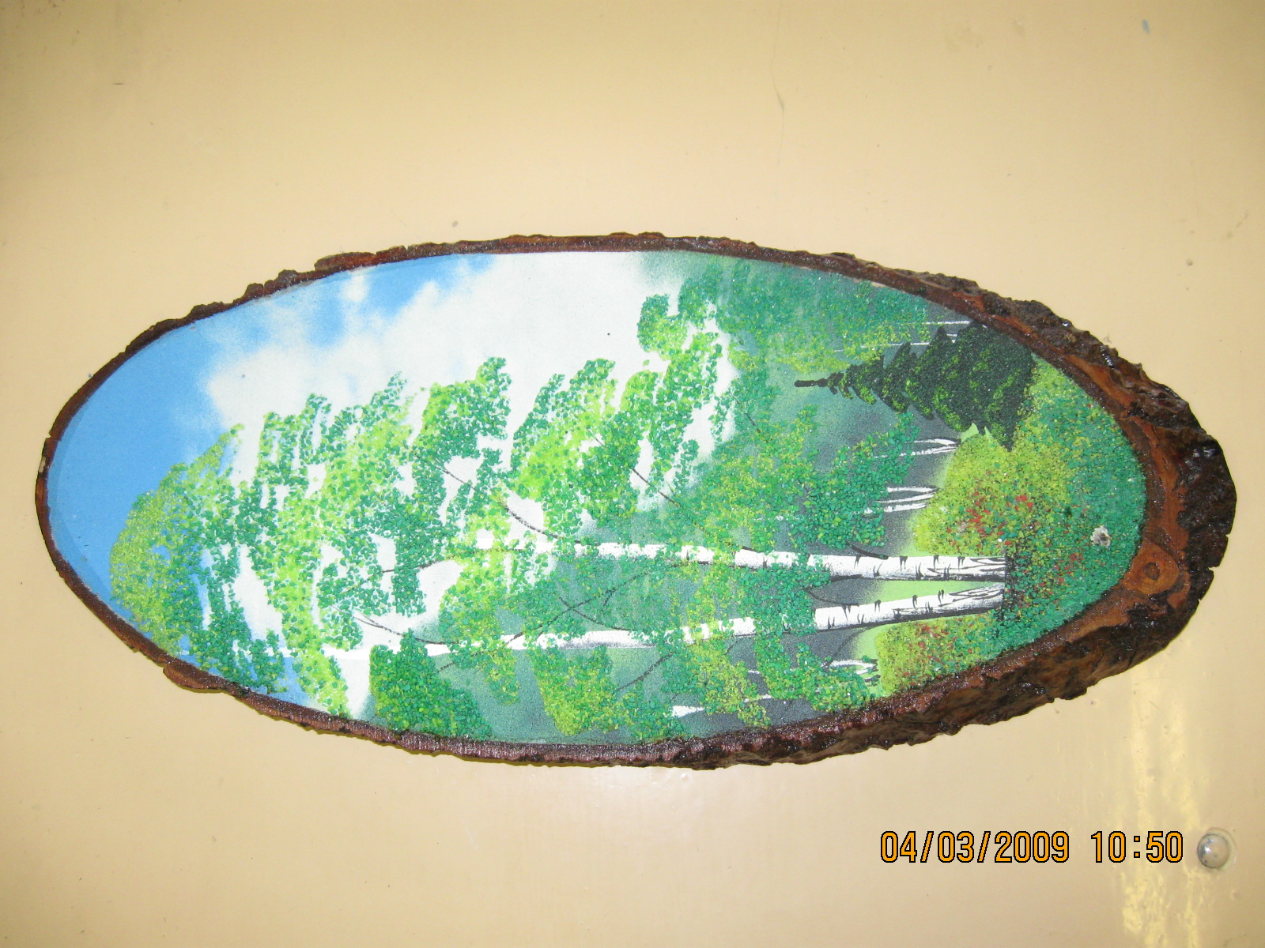 | Простой карандаш, ластик.
4 | Для работы используют цветные соли для ванн(лакировки)- масляные лаки. | 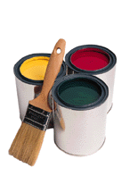 | Беличьи кисточки №10, №16, №1, №3.

Рекламный проспект

-Хотите ли Вы, стать обладателем уникальной картины? Думаю что да! И эта картина перед вами – Панно

Единственный экземпляр – ручная работа
- иметь дома такую картину – престижно!!!

Он приносит удачу в дом.

Это – картина, принесет Вам счастье и покой, не проходите мимо – приобретите и не пожалеете!

Используемые литературы:

Забавные поделки к праздникам И.В.Черныш 2004.

Поделки из природных материалов Валентина Чиприани 2008.

Природный материал и фантазия 5-9 кл.Л.И.Трепетунова.2009.

